

**TRƯỜNG ĐẠI HỌC CÔNG NGHIỆP HÀ NỘI**

KHOA CÔNG NGHỆ THÔNG TIN

**------****------**

**BÁO CÁO THỰC NGHIỆM**

**HỌC PHẦN: ĐỒ HỌA MÁY TÍNH**

ĐỀ TÀI NGHIÊN CỨU**:**

**Mô phỏng gian hàng bán các loại máy bay đồ chơi trẻ em bằng OpenGL khả lập trình và Visual C++**

***Giảng viên hướng dẫn:ThS Vũ Minh Yến***

***Lớp:*** 202220503116006

**Nhóm 1**

***Thành viên:***

Phí Đức Dũng

Trịnh Sỹ Tới

La Văn Tự

Cao Việt Tùng

***Hà Nội, 2023***

LỜI MỞ ĐẦU

Đồ họa máy tính là một lĩnh vực quan trọng của khoa học máy tính, nghiên cứu về các nguyên tắc toán học, thuật toán và kỹ thuật để tạo, hiển thị và điều khiển hình ảnh trên màn hình máy tính. Đồ họa máy tính có mối liên hệ chặt chẽ với nhiều lĩnh vực khác như đại số, hình học giải tích, hình học hình học, quang học và kỹ thuật máy tính, đặc biệt là việc chế tạo phần cứng như màn hình, các thiết bị nhập xuất và vi mạch đồ họa.

Ngày nay, đồ họa máy tính đã trở thành một công nghệ phổ biến và được ứng dụng rộng rãi trong nhiều lĩnh vực như khoa học, kỹ thuật, nghệ thuật, kinh doanh, giải trí và quản lý. Các ứng dụng đồ họa ngày càng đa dạng và phong phú, liên tục phát triển để đáp ứng nhu cầu của thời đại. Hầu hết các chương trình ứng dụng hiện nay đều sử dụng kỹ thuật đồ họa để tăng sự hấp dẫn và thu hút người sử dụng.

Là sinh viên khối ngành công nghệ thông tin tại Trường Đại học Công nghiệp Hà Nội, chúng em đã tìm hiểu và làm quen với một số kỹ thuật đồ họa máy tính thông qua tài liệu và bài giảng của giáo viên cô Vũ Minh Yến. Với những kiến thức đã học, chúng em đã quyết định lựa chọn đề tài "Xây dựng cảng biển bằng OpenGL và Visual C++".

Tuy nhiên, trong quá trình thực hiện đề tài này, chúng em nhận thấy còn nhiều thiếu sót và mong nhận được ý kiến đóng góp từ cô để hoàn thiện hơn. Chúng em xin chân thành cảm ơn cô giáo đã tận tình giúp đỡ và hướng dẫn chúng em trong quá trình thực hiện đề tài này.

ĐỀ TÀI NGHIÊN CỨU 1

CHƯƠNG 1: XÁC ĐỊNH VÀ PHÂN TÍCH BÀI TOÁN 5

**1.1.** **Bài toán** 5

**1.2.** **Mô tả các đối tượng cần thiết kế** 5

**1.3.** **Mô tả bố cục khung cảnh chung** 11

**1.4.** **Mô tả kịch bản của chương trình** 12

CHƯƠNG 2: CÀI ĐẶT CHƯƠNG TRÌNH 13

2.1 Kỹ thuật tạo mô hình cửa cuốn 13

2.2 Kỹ thuật tạo mô hình máy bay trực thăng to 14

a. Mô hình phân cấp 14

b. Mô tả vắn tắt 16

2.3 Kỹ thuật tạo mô hình biển hiệu 17

a. Mô hình phân cấp 17

b. Mô tả vắn tắt 17

2.4 Kỹ thuật tạo mô hình máy bay phản lực nhỏ 18

a. Mô hình phân cấp 18

b. Mô tả vắn tắt 19

2.5 Kỹ thuật tạo mô hình tủ cửa lùa 20

a. Mô hình phân cấp 20

b. Mô tả vắn tắt 20

2.6 Kỹ thuật tạo mô hình tủ treo tường 21

a. Mô hình phân cấp 21

b. Mô tả vắn tắt 21

2.7 Kỹ thuật chiếu sáng 21

2.8 Kỹ thuật điều khiển camera 21

CHƯƠNG 3: KẾT QUẢ ĐẠT ĐƯỢC 22

3.1. Mô hình máy bay trực thăng 22

3.2. Mô hình đèn 22

3.3. Mô hình cửa cuốn 22

3.4. Mô hình biển hiệu 23

3.5. Mô hình tủ kệ đứng 23

3.6. Mô hình máy bay phản lực nhỏ 23

3.7. Mô hình tủ cửa lùa 24

3.8. Mô hình tủ treo tường 24

TÀI LIỆU THAM KHẢO 25

# CHƯƠNG 1: XÁC ĐỊNH VÀ PHÂN TÍCH BÀI TOÁN

* 1. **Bài toán**

Mô phỏng cửa hàng bán máy bay đồ chơi bằng OpenGL khả lập trình và Visual C++.

* 1. **Mô tả các đối tượng cần thiết kế**
* Máy bay trực thăng

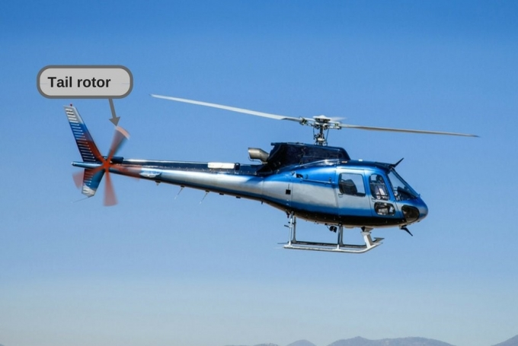

Mô hình máy bay trực thăng gồm các phần: Thân máy bay, Trục quay, Cánh quạt, Đuôi máy bay, Trục đuôi máy bay, Chân máy bay, Cảng chân máy bay.

* Thân máy bay hình lập phương, đứng im.
* Trục quay hình lập phương, đứng im.
* Đuôi máy bay hình lập phương, đứng im.
* Trục đuôi máy bay hình lập phương, đứng im.
* Chân máy bay hình lập phương, đứng im.
* Cảng chân máy bay hình lập phương, đứng im.
* Cánh quạt gồm 4 hình lập phương, có thể xoay quanh trục thẳng đứng.
* Cửa cuốn

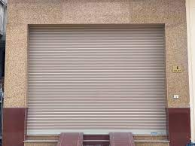

Cửa cuốn có hình lập phương, có thể đóng mở dọc theo trục thẳng đứng.

* Đèn

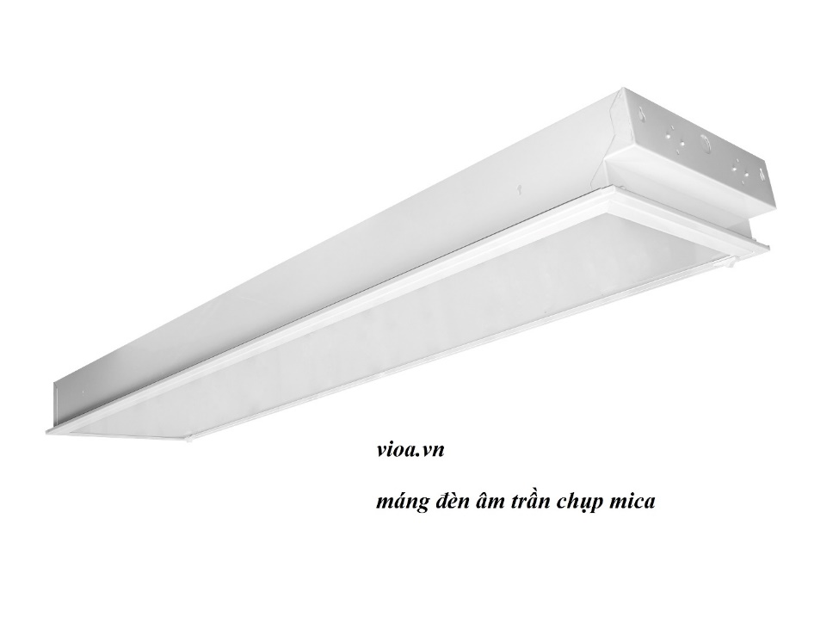

Mô hình đèn gồm các phần: Máng đèn, Bóng đèn:

* Đèn đứng im.
* Biển hiệu

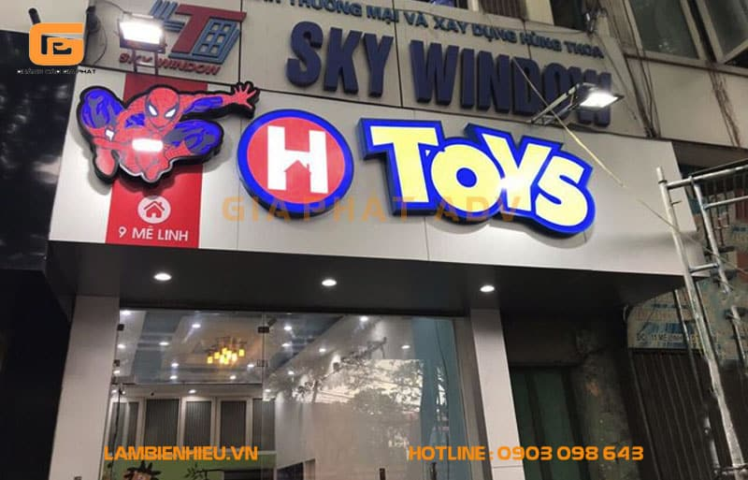

Mô hình đèn gồm các phần: Chữ T, O, Y.

* Biển hiệu gắn tường, đứng im.
* Tủ kệ đứng

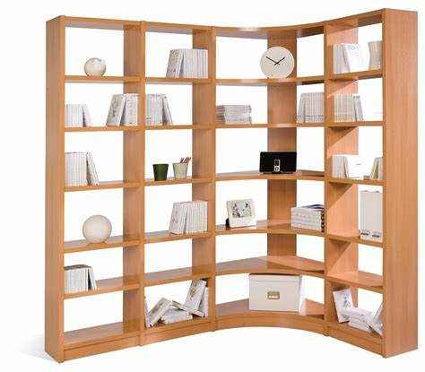

Mô hình tủ kệ đứng bao gồm:

* Đáy tủ đứng im.
* Thành tủ đứng im.
* Nóc tủ đứng im
* Giá đỡ bên trong tủ đứng im.
* Máy bay phản lực nhỏ

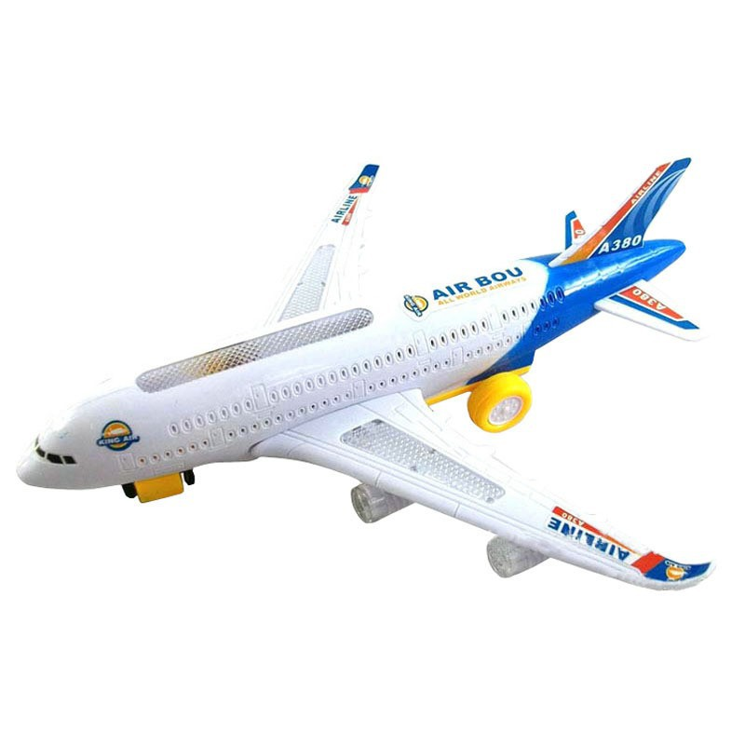

Mô hình máy bay gồm các phần: Thân máy bay, Trục quay, Cánh quạt, Đuôi máy bay, Trục đuôi máy bay, Chân máy bay, Cảng chân máy bay.

* Đầu máy bay hình lập phương, đứng im.
* Thân máy bay hình lập phương, đứng im.
* Đuôi máy bay hình lập phương, đứng im.
* Cánh máy bay hình lập phương, đứng im
* Tủ cửa lùa

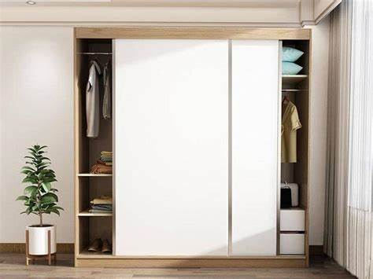

Mô hình tủ cửa lùa gồm các phần:

* Đáy tủ hình chữ nhật đứng im.
* Hai bên thân tủ hình chữ nhật, đứng im.
* Nóc tủ hình chữ nhật, đứng im.
* Giá đỡ hình chữ nhật bên trong tủ, đứng im.
* Cửa lùa hình chữ nhật có thể kéo ra theo chiều nằm ngang.
* Tủ treo tường

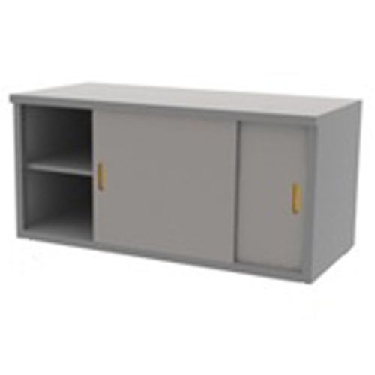

Mô hình tủ treo tường gồm các phần:

* Đáy tủ hình chữ nhật đứng im.
* Nóc tủ hình chữ nhật, đứng im.
* Giá đỡ hình chữ nhật bên trong tủ, đứng im.
* Cửa lùa hình chữ nhật có thể kéo ra theo chiều nằm ngang.
  1. **Mô tả bố cục khung cảnh chung**

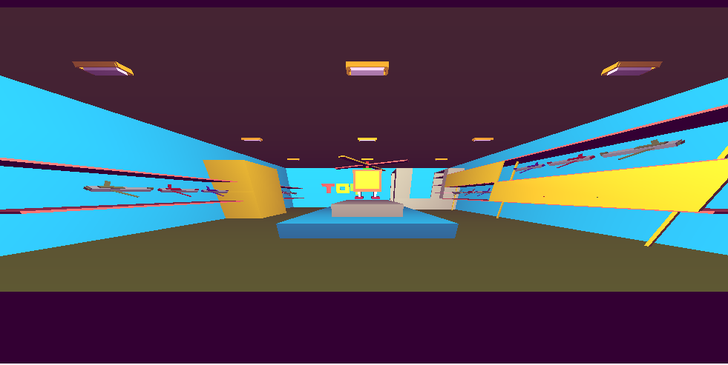

* 1. **Mô tả kịch bản của chương trình**
* Phím ‘w’: di chuyển camera lên phía trên.
* Phím ‘s’: di chuyển camera xuống phía dưới.
* Phím ‘a’: di chuyển camera sang trái.
* Phím ‘d’: di chuyển camera sang phải.
* Phím ‘e’: kéo cửa tủ đứng.
* Phím ‘f’: kéo cửa tủ gắn tường phía dưới.
* Phím ‘r’: kéo cửa tủ gắn tường phía trên.
* Phím ‘q’: quay cánh quạt trực thăng.
* Phím ‘t’: mở cửa cuốn.
* Phím ‘T’: đóng cửa cuốn.
* Phím ‘1’: bật đèn.
* Phím ‘2’: di chuyển camera đến vị trí ngoài cửa hàng.
* Phím ‘3’: di chuyển camera đến vị trí trong cửa hàng.
* Phím ‘4’: di chuyển camera đến vị trí máy bay trực thăng.

**CHƯƠNG 2: CÀI ĐẶT CHƯƠNG TRÌNH**

## Kỹ thuật tạo mô hình cửa cuốn

1. Mô hình phân cấp

1. Mô tả vắn tắt

Cửa cuốn được tạo bằng cách biến đổi hình lập phương đơn vị.

## Kỹ thuật tạo mô hình máy bay trực thăng to

### Mô hình phân cấp

* Các phép biến đổi cho mô hình phân cấp

* Các ma trận biến đổi cho mô hình phân cấp

### Mô tả vắn tắt

Hệ tọa độ nằm giữa thân máy bay. Trục quay, Đuôi máy bay, Trục đuôi máy bay, Chân máy bay, Cảng chân máy bay được tạo bằng cách biến đổi hình lập phương đơn vị. Cánh quạt được tạo bằng 4 hình lập phương đơn vị. Cách quạt có thể quay quanh trục Y.

## Kỹ thuật tạo mô hình biển hiệu

### Mô hình phân cấp

### Mô tả vắn tắt

Biển hiệu được tạo thành từ 3 chữ T, O, Y. Mỗi chữ được tạo thành từ phép biến đổi nhiều hình lập phương đơn vị với nhau.

## Kỹ thuật tạo mô hình máy bay phản lực nhỏ

### Mô hình phân cấp

* Mô hình phân cấp

* Các phép biến đổi cho mô hình phân cấp

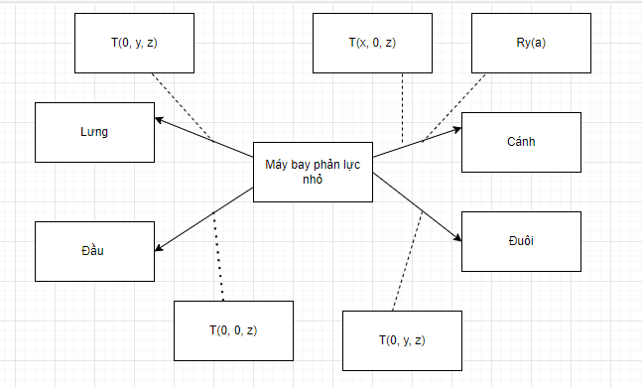

* Các ma trận biến đổi cho mô hình phân cấp

### Mô tả vắn tắt

Hệ tọa độ nằm giữa thân máy bay. Lưng máy bay, Đuôi máy bay, Đầu máy bay, Cánh máy bay được tạo bằng cách biến đổi hình lập phương đơn vị.

## Kỹ thuật tạo mô hình tủ cửa lùa

### Mô hình phân cấp

### Mô tả vắn tắt

Thân tủ, Cánh tủ được tạo bằng phép biến đổi hình lập phương đơn vị. Cánh tủ có thể di chuyển dọc theo trục Z.

## Kỹ thuật tạo mô hình tủ treo tường

### Mô hình phân cấp

### Mô tả vắn tắt

Chân kệ, mặt kệ, cửa kéo được tạo bằng biến đổi hình lập phương đơn vị. Cánh tủ có thể di chuyển dọc theo trục Z.

## Kỹ thuật chiếu sáng

Điểm phát sáng được đặt tại trọng tâm của phòng. Khi bóng đèn bật tắt thì ánh sáng tăng giảm cường độ sáng theo.

## Kỹ thuật điều khiển camera

Camera có thể xoay xung quay bên trong căn phòng bằng cách tăng giảm 2 điểm eyeX và eyeY.

# CHƯƠNG 3: KẾT QUẢ ĐẠT ĐƯỢC

## Mô hình máy bay trực thăng

* Hoạt động tương tác được:
* Nhấn phím q quay cánh máy bay.

## Mô hình đèn

## Mô hình cửa cuốn

* Hoạt động tương tác được:
* Nhấn phím t để kéo cửa cuốn lên trên.
* Nhấn phím T để kéo cửa cuốn xuống dưới.

## Mô hình biển hiệu

## Mô hình tủ kệ đứng

## Mô hình máy bay phản lực nhỏ



## Mô hình tủ cửa lùa

* Hoạt động tương tác được:
  + - * Nhấn phím “e” để kéo cửa tủ ra.
      * Kéo đến cực hạn cánh tủ tự động đóng lại.

## Mô hình tủ treo tường

* Hoạt động có thể tương tác:
  + - * Nhấn phím “f” để mở cửa tủ phía dưới.
      * Nhấn phím “r” để mở cửa tủ phía trên.
      * Khi mở đến cực hạn cánh tủ tự đóng lại.

# TÀI LIỆU THAM KHẢO

# Vũ Minh Yến, Nguyễn Phương Nga, Vũ Đức Huy, trường Đại học Công nghiệp Hà Nội (2015), *Giáo trình đồ họa máy tính,* Nhà xuất bản Khoa học và Kỹ thuật, Hà Nội.